**АРОМАТ ЛЮБВИ**

<https://mp.weixin.qq.com/s/6eoM4G0Kmbw2cogRI1Nzgg>

**Автор текста песни: Ли Цуйвэнь**

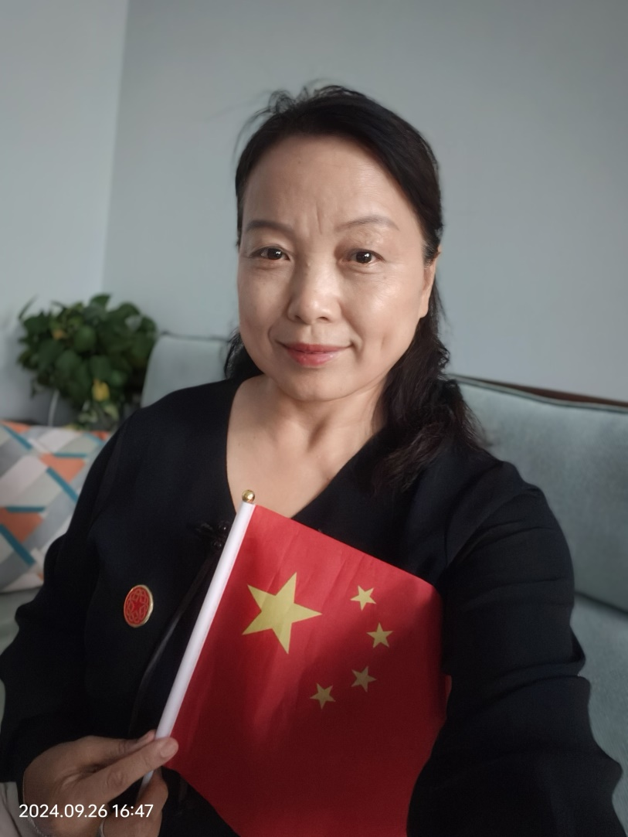

Знакомство с Ли Цуйвэнь: Женщина из Тайюаня, провинция Шаньси, родилась в 1966 году. Она окончила факультет иностранных языков Университета Шаньси со степенью бакалавра в 1987 году и осталась преподавать в школе после окончания Университета Шаньси со степенью магистра в 1990 году. С тех пор как она приехала в Россию в 1992 году, она уже много лет занимается русско-китайским и китайско-русским устным переводом в России. Она работала репортером, переводчиком и редактором в Российском международном информационном агентстве (РИА Новости), Национальной радиостанции ”Голос России” и Международном информационном агентстве “Россия сегодня”. Она перевела ряд специальных выпусков серии "Амурский осенний кинофестиваль", а также в соавторстве с другими переводила трехтомный искусствоведческий труд "Русская живопись в XX веке". Ей нравится писать на китайском языке. В 2016 году по приглашению Российского национального киноархива она повторно перевела советский фильм "Ленин в 1918 году".

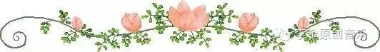

**Композитор: Син Лижун**

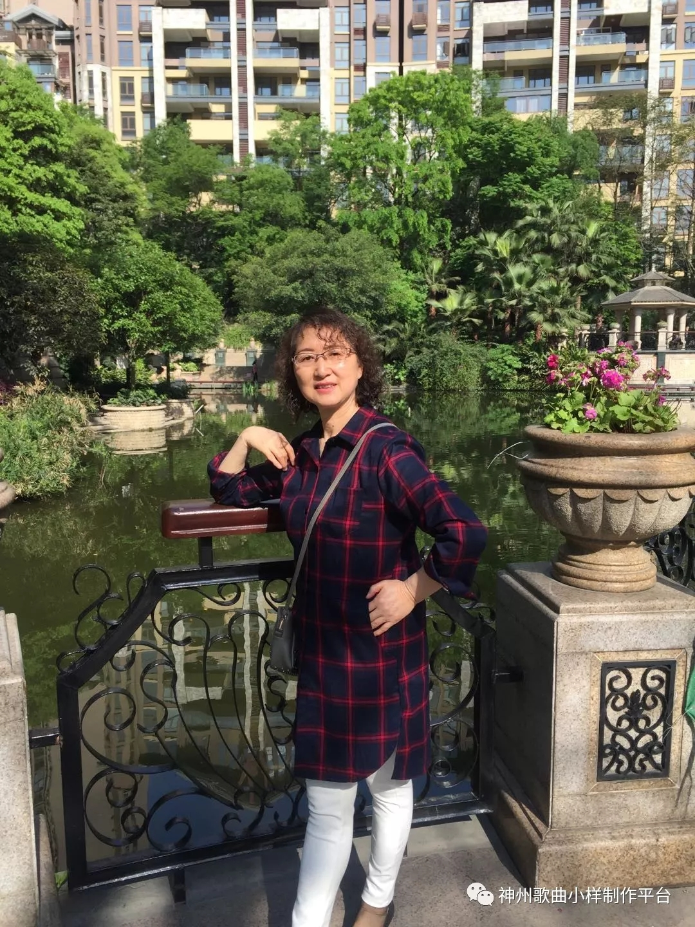

Композитор: Син Лижун, член Ассоциации авторских прав китайских музыкантов, завоевала серебряную награду в номинации "Композиция" за "Аромат любви" на конкурсе оригинальных китайских песен столетия. Она сочинила более 260 песен и последовательно публиковала их в газетах и журналах, таких как "Zhang Yuwen Box Newspaper", "Changbai Mountain Poetry Forest", "Jiancheng Poetry Journal", "Hubei University Newspaper" и "Constellation Standard". Диск "Eyes of Love" (Глаза любви), состоящий из двенадцати песен, написанный в сотрудничестве с поэтом Се Чжунчэном, хранится в архиве провинции Хубэй.



**Исполнитель: Цао Чуньмэй**



Цао Чуньмэй, названная одной из десяти лучших певцов “Poyang Red Song Club” (Поянское общество революционных (букв. красных) песней) в 2012 году и одной из десяти лучших исполнителей “Singing Jiujiang” (Поющие Цзюцзяна) в 2017 году, исполнила следующие оригинальные песни: "A Piece of Qinyin" (Мелодии циня), "Reward" (Награда), "Willing to Be Dependent on Love" (Желание любви).

\

**"Аромат любви"**

Автор текстов песен: Ли Цуйвэнь

Композитор: Син Лиронг

Композиция: древняя и современная

Поет: Цао Чуньмэй

*автоматический перевод Яндекса:*

Когда румянец на лице спадет，

Друг, можешь ли ты вспомнить，

Когда-то купавшийся в чарующем весеннем свете，

Очаровательный весенний свет.

Когда наступит яркий рассвет，

Друг, можешь ли ты знать，

Когда-то одетый в одежду лунного света，

Неоновая одежда.

Ты ничего не забыл，

Время ничего не забыло，

Я еще не забыл，

Это по-своему

Напиши зеленую главу о прошедших годах.

Когда вчерашняя красота увядает，

Друг, можешь ли ты вспомнить，

Наденьте на себя молодежное платье, молодежную одежду.

Когда аромат прошлого，

Когда это исчезнет，

Друг, будешь ли ты помнить，

Почувствуйте аромат цветов, скрытый в сердце, аромат цветов.

Ты ничего не забыл，

Годы не будут забыты，

Никогда не забуду，

Это по-своему，

Пусть цветок любви расцветет，

Более ароматный и благоухающий душок.

Это по-своему，

Пусть цветок любви расцветет

Более ароматный и благоухающий душок.

Более ароматный и благоухающий душок.

